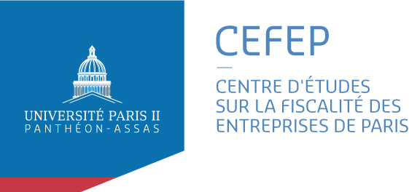

Centre d’Etudes de Fiscalité des Entreprises de l’Université de Droit,
d’Economie et de Sciences Sociales de Paris II (Panthéon-Assas)

122 rue de Vaugirard 75006 PARIS
Tel : 01 53 63 86 46
E-mail : cefep@u-paris2.fr

Le Centre d’Etudes de Fiscalité des Entreprises
de l’Université Panthéon-Assas (Paris II)

vous convie à son 30ème colloque annuel

sur le thème :

Le financement des entreprises : actualité et perspectives

Jeudi 21 juin 2018

Maison de L’Amérique Latine

217 boulevard Saint-Germain
75007 PARIS

Le Financement des entreprises :

13h45 – Accueil des participants

14h00 – Ouverture du colloque

Gauthier Blanluet,
Directeur du CEFEP,
Professeur à l’Université Panthéon-Assas (Paris 2),
Avocat, Sullivan & Cromwell LLP

I – Financement et intérêt de l’entreprise

1 – Le choix du mode de financement

14h00– Financement par le capital : les apports à prix
minorés – les avances requalifiées en apport

Yohann Bernard, Rapporteur public, Conseil d’Etat

Anne-Sophie Coustel, Avocat, Cleary Gottlieb

14h30 – Financement par la dette : les emprunts souscrits pour réduire le capital ou distribuer
des dividendes

Laurent Olléon, Assesseur à la 9ème chambre
de la Section du contentieux, Conseil d’Etat

Stéphane Torck, Professeur à l’Université
Panthéon-Assas (Paris 2)

Vincent Agulhon, Avocat, Darrois Villey

15h30-16h00 : Pause
Actualité et perspectives

2 – Les modalités du financement
(taux de rémunération et dialectique de la preuve)

Raphael Coin, PWC société d’avocats Associés,
ancien directeur fiscal GE en France

François Rontani, Avocat, CMS Francis Lefebvre
Avocats

II -Financement et intégration fiscale (16h30-17h45)

16h30 – Constitutionnalité de l’Amendement Charasse

Stéphane Austry, Avocat CMS Francis Lefebvre Avocats

16h45 – Perspectives d’une réforme à venir : transposition de l’article 4 de la directive ATAD 1
sur la déductibilité des charges financières

Grégory Abate, Sous-directeur, fiscalité directe
des entreprises, Direction de la législation fiscale

Nathalie Mognetti, Directrice Fiscale, Total

Laurence Jaton, Directeur Fiscal Groupe, ENGIE

17h45 - cocktail

